 | Заявочный лист  для участия в соревнованиях по хоккею с шайбой среди подростковых клубов нефтяного региона РТ  на Кубок ПАО «Татнефть» сезон 2024 – 2025г.г.  Команда «Восток» г. Альметьевск

п/н | Фото игрока | ФИО игрока | Дата рождения | Амплуа | К/А
1 |  | Карпов Никита Александрович | 01.02.2011 | Нападающий | К
2 | 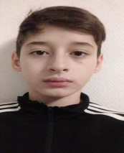 | Назыров Марсель Рустамович | 07.11.2010 | Защитник | А
3 | 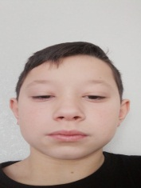 | Масалимов Амир Аликович | 16.03.2011 | Нападающий
4 |  | Николаев Александр Викторович | 12.06.2010 | Защитник
5 | 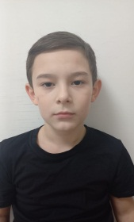 | Бегжанов Аслан Мусаевич | 17.03.2014 | Защитник | А
6 | 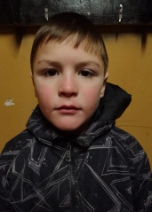 | Талипов Амир Русланович | 31.12.2013 | Нападающий
7 |  | Черных Евгений Андреевич | 30.03.2010 | Защитник
8 | 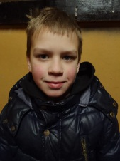 | Радченко Денис Александрович | 25.08.2011 | Нападающий
9 | 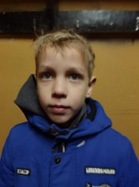 | Радченко Сергей Александрович | 13.06.2013 | Защитник
10 | 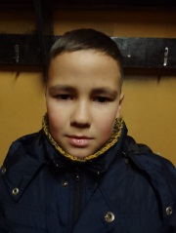 | Мухаметшин Самат Маратович | 12.11.2012 | Нападающий
11 | 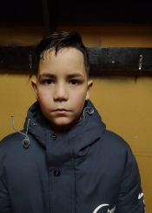 | Имамутдинов Эрик Русланович | 20.06.2011 | Вратарь
12 |  | Шарифуллин Арыслан Русланович | 11.07.2011 | Нападающий
13 |  | Шарифуллин Амирхан Русланович | 06.06.2013 | Нападающий

Руководящий состав команды
п/н | ФИО | Должность | Телефон
1 | Хазиев Ильнур Фахразиевич | Тренер | 89178992869

